Министерство образования РФ

Пермский национальный исследовательский политехнический университет

Кафедра ИТАС

ЛАБОРАТОРНАЯ РАБОТА № 1

ПО ИНФОРМАТИКЕ ЗА I СЕМЕСТР

Вариант 15

Выполнил студент:

Сташков Арсений Дмитриевич

Группа РИС-20-1бз

Шифр 20-ЭТФ-644

Проверила:

Доцент кафедры ИТАС

Полякова Ольга Андреевна

ПЕРМЬ 2020

# Лабораторная работа №1 "Знакомство с Си++. Выполнение программы простой структуры"

**Вариант №15**

**Цель:** Знакомство со средой программирования, создание, отладка и выполнение простой программы, содержащей ввод/вывод информации и простейшие вычисления.

**Задача:** 1. Вычислить значение выражения при различных вещественных типах данных (float и double). Вычисления следует выполнять с использованием промежуточных переменных. Сравнить и объяснить полученные результаты.

1. Вычислить значения выражений. Объяснить полученные результаты.

|  |  |  |
| --- | --- | --- |
| 15 | ,  при а=1000, b=0.0001 | 1. n++-m 2. m-- >n 3. n-- >m |

**Решение задания 1:**

#include <iostream>

#include <math.h>

using namespace std;

float SolutionFloat(float a, float b)

{

float c, d, e, f, g;

c = pow(a + b, 3);

d = pow(a, 3);

e = 3 * a * b * b;

f = pow(b, 3);

g = 3 * a * a * b;

return (c - d) / (e + f + g);

}

double SolutionDouble(double a, double b)

{

double c, d, e, f, g;

c = pow(a + b, 3);

d = pow(a, 3);

e = 3 * a * b * b;

f = pow(b, 3);

g = 3 * a * a * b;

return (c - d) / (e + f + g);

}

int main()

{

cout << "Float: " << SolutionFloat(1000, 0.0001) << "\n";

cout << "Double: " << SolutionDouble(1000, 0.0001) << "\n";

return 0;

}

**Результат:**

Float: 1.28

Double: 1

**Объяснение результатов:** На шаге вычисления c = pow(a + b, 3); более высокая точность типа double позволяет найти более точное значение.

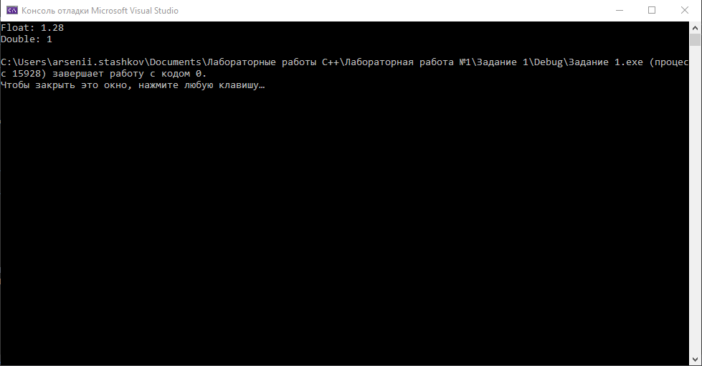

**Решение задания 2:**

#include <iostream>

using namespace std;

int main()

{

setlocale(LC_ALL, "Rus");

int n, m;

cout << "Пожалуйста, введите первое число 'n'\n";

cin >> n;

cout << "\nТеперь введите второе число 'm'\n";

cin >> m;

cout << "\n1) n++-m = " << (n++ - m);

cout << "\n2) m-- >n = " << (m-- > n);

cout << "\n3) n-- >m = " << (n-- > m) << "\n";

return 0;

}

**Результат:**

Пожалуйста, введите первое число 'n'

5

Теперь введите второе число 'm'

6

1) n++-m = -1

2) m-- >n = 0

3) n-- >m = 1

